声明：本资料由 考试吧（Exam8.com） 收集整理，转载请注明出自 http://www.exam8.com
服务：面向较高学历人群，提供计算机类，外语类，学历类，资格类，会计类，工程类，医学类等七大类考试的全套考试信息服务及考前培训.
2010年中考地理模拟试题（十）
- 单项选择题（每题1分，共12分）
1.某一地点，其北侧是高纬度，南侧是中纬度，东侧是东半球，西侧是西半球，该地点的位置位于（ ）
A 160⁰E、60⁰S B 160⁰E、60⁰N C 20⁰W、60⁰N D 20⁰E、60⁰S
2.下列地点在开阔平地都建同一高度的南北两栋新楼，欲使北面新楼底层全年太阳光线不被遮挡，两楼距离间隔最小的是（ ）
A 120⁰E、40⁰N B 120⁰E、32⁰N C 90⁰W、66⁰34’N D 90⁰E、30⁰N
3.7月1 日一游客在天安门广场观看升国旗仪式，仪式结束后，该游客的影子偏向（ ）
A 正东方 B 正西方 C 西北方 D 西南方
4.如果地球沿有自转，只有公转，则（ ）
A 地球上没有昼夜现象 B地球上有昼夜现象，更替周期为一年
C 地球上没有昼夜更替现象 D 地球表面昼夜温差比现在小
5.绘制某地区的地图，其图幅大小与所选用的比例尺是相对应的，其规律一般是（ ）
A 图幅越大，比例尺越小 B 图幅越大，比例尺越大
C图幅越小，比例尺越大 D 图幅的大小与比例尺大小成反比
6.某轮船2000年9月1日10时自西十二区向西进入东十二区，则此时船上的日期应为2000年（ ）
A 8月31日10时 B 9月1日11时 C 9月2日10时 D 9月2日11时
7.中国与美国地理特征相比，相似的有（ ）
A 主要平原分布在东南沿海 B 主要河流流向相同
C 主要山脉走向相同 D 降水都是由东南向西北递减
8.墨西哥位于（ ）
A 中美洲，又是北美洲的国家 B中美洲，又是拉丁美洲的国家
C北美洲，又是拉丁美洲的国家 D 南美洲，又是拉丁美洲的国家
9.山脉是地形的骨架，一些山脉常成为地形区分界线，下列地形区的分界山脉是太行山的一组是（ ）
A 内蒙古高原 / 东北平原 B 青藏高原 / 云贵高原
C 准噶尔盆地 D 黄土高原 / 华北平原
10.我国大陆性气候的特点表现在（ ）
A 七月的平均气温最高 B 年降水量在800mm以上
C 降水的季节变化和年际变化都大 D 气温和年较差小
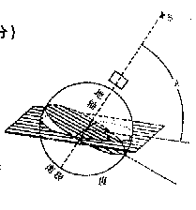
11.京九铁路没经过的县（市、区）是（ ）
A 莘县 B 阳谷 C 东昌府区 D 临清
12.关于聊城之最的说法正确的是（ ）
A 聊城市人口最多的民族是回族 B 棉花是聊城市种植面积最大的经济作物
C 聊城市面积最大、分布最广的微地貌类型是缓平坡地
D 聊城市境内河段最长的河流是马颊河
- 综合题（18分）
  - 读右图，回答下列问题：（4分）

（1）图中B代表的地理事物名称是 。
（2）在一球公转时，太阳直射点在
之间往返移动。
（3）如果A角度为70⁰，则五带中
带的范围将变大。
（4）在图中方框内画出地球自转方向。

2.根据下图中A、B、C三国轮廓示意图，回答：（4分）
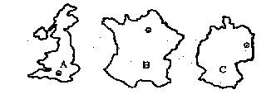

（1）A、B、C三国中领土面积最大，且是世界重要农产品供应国的是 。
（2）A、B、C三国在气候方面的共同点是
，在经济发展方面的共同点是
。
（3）以上三国的首都中属于世界重要港口城市的是 。
  - 读东北平原示意图，完成下列各题：（4分）
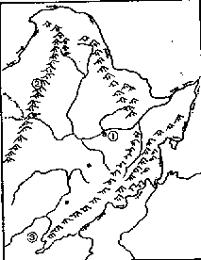
（1）图中是 （河流），山脉以西是 （地形区），
是 海。
（2）东北平原东部的降水量与山东省大体相当，在干湿地区的划分中，东北三省属于湿润地区，而山东省主要属于半湿润地区，原因是东北三省 。
（3）请在图中用“*”标出三江平原的大致位置。
  - 阅读下图及有关材料，回答下列问题：（5分）
材料：一般年份，5月中旬，夏季风开始在我国南部沿海登陆，这里最早进入雨季。6月中旬，夏季风进一步增强北跃，雨带随之北跃到长江中下游地区。7月中旬，夏季风北跃到淮河以北，雨季也北移到华北、东北地区。9月开始冬季风增强南下，夏季风开始南撤，雨带迅速南移。10月冬季风频频南下。夏季风在大陆上消失，雨季结束。
（1）在我国东部地区，各地雨季开始和结束的迟早，主要是由 决定的。
（2）上图中阴影表示雨带位置，请在右图中的方框内画一个箭头，表示此时影响我国东部地区的主要风向。
（3）上图中季节，我国气温最低的地方是 。
（4）描述一下图中长江中下游地区的天气特点 。
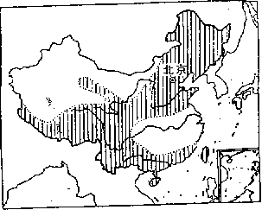
（5）2004年夏季奥运会在雅典举行，雅典的气候特点是 。

2010年中考地理模拟试题（十）
参考答案
- 选择题：
1C 2D 3D 4B 5B 6C 7D 8C 9D 10C 11A 12C
- 综合题：
1.（1）北极星（2）南北回归线（3）温（4）略
2.（1）B（2）都主要属于温带海洋性气候（或都是：冬季温和，夏季凉爽，年降水量比较多，季节分配均匀）都属发达国家，对外贸易发达（3）伦敦
3.（1）松花江 内蒙古高原 渤（2）气温低，蒸发量小（3）略
4.（1）夏季风的进退（2）略（3）青藏高原（4）晴朗干旱（5）炎热干燥

